# **Tìm hiểu UX/UI**

# **Hướng dẫn thiết kế UI / UX với các thuật ngữ, giải thích, mẹo và xu hướng**

*Một chặng đường dài nhằm thu thập tất cả lý thuyết về các quy trình thiết kế UX và UI để tạo thiết kế web và ứng dụng di động*

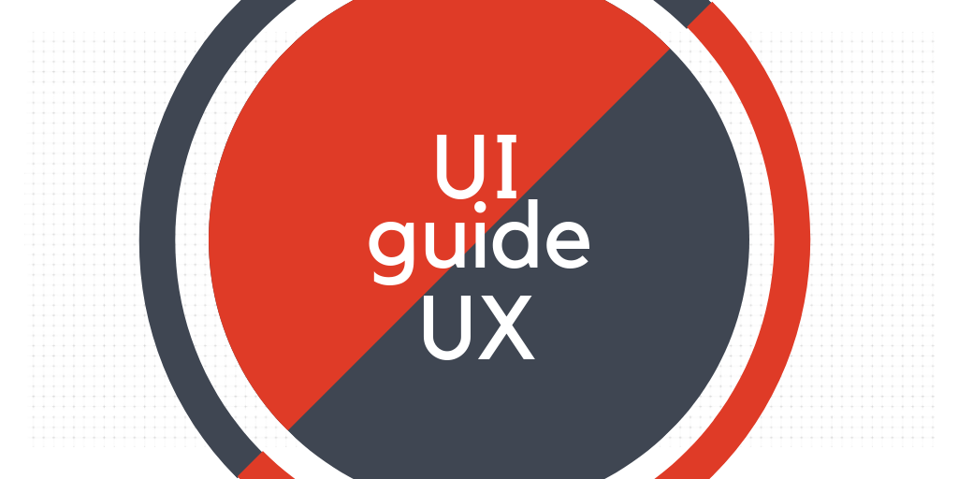

# **Vai trò của thiết kế UI / UX**

Thiết kế ứng dụng và trang web đặt ra những thách thức đặc biệt:

1. tạo điều kiện cho các nhiệm vụ và quy trình làm việc phức tạp,
2. cho phép người dùng hiểu và quản lý dữ liệu phức tạp,
3. đáp ứng nhiều vai trò, nhu cầu và quy trình của người dùng.

Nhưng điều đó đáng giá! Bởi vì một thiết kế và triển khai các ứng dụng hiệu quả có thể có ý nghĩa tích cực và sâu sắc đối với năng suất, hiệu quả, độ chính xác và sự hài lòng trong một loạt các môi trường - từ giải trí đến chăm sóc sức khỏe.

Bạn có thể đã nghe nói về thiết kế UI hoặc UX trước đây nhưng chưa bao giờ thực sự có cơ hội nhận được cái gì, ở đâu và tại sao nó được sử dụng. Và không, UI và UX không giống nhau. Bạn nên đọc về sự khác biệt nguyên tắc giữa UI và UX trước khi đi sâu hơn. UX là trải nghiệm tổng thể mà người dùng có với sản phẩm và UI là những thứ mà người dùng thực sự sẽ tương tác và nhìn thấy.

# **Giá trị của một thiết kế tuyệt vời**

Chìa khóa để thiết kế ứng dụng thành công không phải là một ý tưởng hay một tính năng hay - tất cả đều nằm ở trải nghiệm người dùng (UX) và giao diện người dùng (UI). Không quan trọng ý tưởng của bạn tuyệt vời như thế nào nếu ứng dụng trông rất kinh khủng và không thể sử dụng dễ dàng.

Nếu bạn đang phát triển web hoặc ứng dụng dành cho thiết bị di động, một trong những điều chính bạn cần làm đúng là giao diện ứng dụng của bạn. Ví dụ: nếu lĩnh vực của bạn là Thương mại điện tử, một ứng dụng được thiết kế kém sẽ khiến bạn mất nhiều khách hàng tiềm năng.

Ví dụ: người dùng ứng dụng của bạn nhìn thấy gì đầu tiên khi mở ứng dụng của bạn? Điều đầu tiên người dùng của bạn nhìn thấy là trang đích. Trang đích là gì? Đây là điểm bắt đầu mà từ đó người dùng hiểu được liệu ứng dụng hoặc trang web có đáp ứng các yêu cầu và nhu cầu của họ hay không. Nó phải hấp dẫn và chứa một số nút kêu gọi hành động để người dùng biết phải làm gì tiếp theo.

Để tăng giá trị cho công việc của các nhà thiết kế UI và UX, tại đây bạn có thể tìm thấy một số **so sánh UI và UX thú vị**:

* **Nhà thiết kế UX(User Experience - Trải nghiệm người dùng)** giống như một kiến trúc sư. Người này chăm sóc người dùng và giúp doanh nghiệp của bạn cải thiện các thông số có thể đo lường (giảm tỷ lệ thoát, cải thiện CTR, v.v.). Nhà thiết kế UX hiểu hành vi và tâm lý người dùng, biết nhiều về khả năng, giới hạn của giao diện và có thể phân tích nhu cầu kinh doanh để chuyển đổi nó thành luồng người dùng.
* **Người thiết kế UI(User Interface - Giao diện người dùng)** đồng thời giống như một người trang trí. Người này chăm sóc cách giao diện phản ánh thương hiệu. Đó là về những thứ không thể đo lường được (như giao diện ấm cúng như thế nào, nó có đủ phong cách không, v.v.). Nhà thiết kế giao diện người dùng biết rất nhiều về màu sắc và sự kết hợp màu sắc, hiểu được thương hiệu về gì và chuyển đổi chúng thành các yếu tố để thiết kế giao diện người dùng.

Đôi khi người thiết kế UI và UX là cùng một người phụ trách toàn bộ quá trình thiết kế.

# **Thiết kế UX là gì?**

**Thiết kế UX (User Experience-Trải nghiệm người dùng)** là quá trình tạo ra các sản phẩm, hệ thống hoặc dịch vụ cung cấp trải nghiệm có ý nghĩa và phù hợp cho người dùng. Điều này liên quan đến việc thiết kế toàn bộ quá trình mua và tích hợp sản phẩm, bao gồm các khía cạnh của thương hiệu, thiết kế, khả năng sử dụng và chức năng. Nó cũng bao gồm các khía cạnh có ý nghĩa và giá trị của sự tương tác giữa con người với máy tính và quyền sở hữu sản phẩm. UX xử lý kiến trúc của nội dung và sơ đồ trang web.

Trong phần tiếp theo, là một khía cạnh quan trọng của thiết kế UX, là một tập hợp con của nó. Bởi vì thiết kế UX bao gồm một loạt các lĩnh vực khác. Kiến trúc thông tin (IA) là khía cạnh khả thi thứ hai của thiết kế UX.

Thiết kế UX giúp người dùng hoàn thành mục tiêu. Nó không chỉ tập trung vào việc tạo ra các sản phẩm có thể sử dụng được, nó còn bao gồm các khía cạnh khác của trải nghiệm người dùng, chẳng hạn như:

* hài lòng,
* hiệu quả,
* tâm trạng,
* vui vẻ.

Cho đến nay, trải nghiệm người dùng tốt là trải nghiệm đáp ứng nhu cầu của người dùng cụ thể trong bối cảnh cụ thể nơi đối tượng mục tiêu sử dụng sản phẩm. **Thiết kế UX lấy người dùng làm trung tâm** - kiểu người dùng xác định kiểu thiết kế.

Đó là lý do tại sao thiết kế UX năng động và liên tục được sửa đổi theo thời gian do thay đổi hoàn cảnh sử dụng và thay đổi đối với các hệ thống riêng lẻ, bối cảnh sử dụng mà chúng có thể được tìm thấy, v.v. Ngoài ra, chúng ta có thể nói rằng trải nghiệm người dùng là về sự tương tác và trải nghiệm giữa người dùng và sản phẩm.

**Nhiệm vụ chính của thiết kế UX** là tạo ra các sản phẩm có thể được điều chỉnh để đáp ứng nhu cầu cụ thể của người dùng nhưng cung cấp chức năng có thể dự đoán được. Nói cách khác, UX Design là nghiên cứu hành vi và hiểu động cơ của người dùng với mục tiêu thiết kế trải nghiệm kỹ thuật số tốt hơn.

Hãy nói về các yêu cầu chính đối với thiết kế UX. Đâu nên là thiết kế Trải nghiệm người dùng hoàn hảo? Câu trả lời cho câu hỏi này có thể được trình bày dưới dạng danh sách các yêu cầu thiết kế UX cần được đáp ứng ở các cấp độ khác nhau. Các cấp độ này tạo thành kim tự tháp thiết kế UX.

# **Nguyên tắc UX và ngăn xếp UX đầy đủ**

Các mục tiêu trên mỗi cấp của kim tự tháp thiết kế UX có thể đạt được thông qua việc làm theo **nguyên tắc thiết kế UX:**

1. **Hierarchy(Hệ thống cấp bậc)**Hệ thống phân cấp là một trong những công cụ tốt nhất của nhà thiết kế để giúp người dùng dùng sản phẩm một cách dễ dàng. Nó bao gồm:  
   a). Information Architecture - Kiến trúc thông tin (cách tổ chức nội dung trên ứng dụng hoặc trang web)   
   b). Visual Hierarchy - Cấu trúc phân cấp trực quan (giúp người dùng điều hướng dễ dàng hơn trong một mục hoặc một trang).
2. **Consistency (Tính nhất quán)**Trong hầu hết các trường hợp, nó có thể đạt được bằng cách sử dụng một bộ hướng dẫn chính thức về cách thiết kế sản phẩm cho một thiết bị hoặc định dạng cụ thể.
3. **Confirmation (Xác nhận)**Yêu cầu xác nhận cho bất kỳ hành động quan trọng hoặc không thể thay đổi để ngăn chặn các lỗi mà người dùng vô tình có thể mắc phải.
4. **User Control (Kiểm soát người dùng)**Các nút ‘Hoàn tác’, ‘quay lại’, ‘tìm kiếm’, cũng như các phím tắt, là một cách tuyệt vời để cung cấp cho người dùng quyền kiểm soát trang web hoặc ứng dụng.
5. **Accessibility (Khả năng tiếp cận)**Điều quan trọng là làm cho sản phẩm dễ sử dụng với nhiều người nhất có thể. Thiết kế trải nghiệm người dùng sẽ loại bỏ những trở ngại cho mọi người khi họ sử dụng sản phẩm, cho dù những trở ngại đó là tạm thời hay lâu dài hơn.

Thiết kế UX cân bằng giữa kinh doanh, con người và công nghệ. Mặc dù đúng là một sản phẩm không thể thành công nếu không có một hoạt động kinh doanh lành mạnh, một doanh nghiệp không thể thành công nếu không có khách hàng hài lòng - và nhiệm vụ của Nhà thiết kế người dùng là làm cho khách hàng hài lòng.

# **Ngăn xếp thiết kế UX đầy đủ**

Thiết kế UX toàn diện. Bao gồm rất nhiều thứ liên quan đến thiết kế giao diện. Bao gồm các phần khác nhau:

.Giao diện (Ở tại đây sẽ là nơi thiết kế giao diện)

.Khung xương(Ở phần kế tiếp sẽ là nơi ta dùng các giao diện và tương tác cho thiết kế)

.Cấu trúc(thiết kế theo thông tin yêu cầu và ý kiến từ người dùng)

.Phạm vi (Các đặc điểm của chức năng và các nội dung yêu cầu)

.Chiến lược cần có(Các yêu cầu từ người dùng và các mục tiêu được nghiên cứu từ người dùng và các mục tiêu kinh doanh)

Tuy nhiên thiết kế giao diện không phải là thứ quan trọng nhất. Thiết kế trải nghiệm người dùng được xác định thông qua nghiên cứu từ người dùng. Sẽ chẳng có lợi ích gì nếu ta làm những thứ mà người dùng chẳng bao giờ sử dụng tới.

**Quá trình thiết kế UX**

Nói chung, các vấn đề thiết kế UX bao gồm các bước:

.Xác định các thông tin, nghiên cứu từ người dùng

.Thiết kế bao gồm:

+Thiết kế khung cho UX

+Thêm các thuộc tính cho UX

+THiết kế giao diện(Cần phải trực quan và tương tác dễ dàng)

.Cho người dùng kiểm tra

# **Các phương pháp tiếp cận chính của quy trình thiết kế UX**

Bao gồm 3 phương pháp

-Cổ điển

Thường được dạy trong các trường đại học và được day theo mô hình thác nước(waterfall methodology)

.Tìm tòi nghiên cứu-Ở bước này bạn cần tìm ra các vấn đề chính. Bạn có thể tìm ra 10 sơ đồ để nghiên cứu thông tin người dùng 1 cách hiệu quả nhất.

.Phân loại các vấn đề đã được phát hiện.

.Tạo tính cá nhân và thêm bản việc cần làm.

.Thực hành các ý tưởng để tìm ra giải pháp thiết kế UX tốt hơn và giải quyết các vấn đề phát sinh.

.Xây dựng mô hình cơ bản.

.Kiểm tra mô hình ấy.

.Gửi các mẫu cuối cùng để bắt đầu thiết kế.

.Triển khai sản phẩm.

.Nhận các yêu cầu và báo cáo từ người dùng.

.Lập lại các bước từ bước 1 theo các yêu cầu từ người dùng.

Lean

Có 1 cách tiếp cận khác với quá trình phát triển UX từ năm 2013 nó được gọi là LeanUX. Bởi vì cách cổ điển không còn phù hợp với phát triển Agile. Thiết kế mới phù hợp với mô hình vòng không chắc chắn của Agile và được cập nhật nhanh từ các phản hồi từ người dùng. LeanUX làm cho thiết kế trải nghiệm tốt hơn, và là tập hợp dựa trên các nguyên tắc từ ‘Lean Startup’ .**LeanUX** được mô tả theo vòng lặp ‘xây dựng, đo lường và học hỏi’ hoặc chu trình ‘suy nghĩ, thực hiện, kiểm tra’.

Design Sprint

Là mô hình được đề xướng bởi Google Ventures, bởi vì mô hình **LeanUX** không được xác định rõ ràng dẫn đến lãng phí và phải làm lại từ đầu. Mô hình DS cho phép tìm ra các mẫu và kiểm tra mẫu có độ chính xác thấp. DS là sự kết hợp của 3 mô hình tư duy lập trình, nhanh và đơn giản. Thành phần quan trọng nhất của DS là thuộc tính từ đó ta có thể tìm ra và giải quyết các vấn đề cũng như thêm các ý tưởng mới.

**Bộ phận thiết kế UX**

.Thiết kế tương tác: Tạo ra các giao diện đẹp và suy nghĩ rõ ràng về nơi đặt giao diện. Giao diện đơn giản là rõ ràng giữa máy và người. Tương thích giữa các loại máy khác nhau.

.Khung và mẫu: Phải thể hiện các thành phần của trang web như là một mô hình cho các nhiệm vụ hoặc các mẫu tương tác.

.Kiến trúc thông tin: Cân bằng giữa các phần của nội dung và nơi bố trí. Các thành phần phải nên tổ chức 1 cách có hiệu quả nhất.

.Thông tin từ người dùng: Cần tìm hiểu về hành vi và nhu cầu của người dùng thông qua phân tích và quan sát từ việc họ sử dụng trang web.

.Các tính huống: Các phần mô tả của người dùng với 1 dự án là 1 phần quan trọng của quá trình hoàn thành thiết kế giao diện.

**Thiết kế giao diện người dùng (UI Design) là gì?**

Giao diện là một cơ chế tương tác của hai hệ thống. Từ điểm này, ta có giao diện người dùng là điểm tương tác và giao tiếp giữa người và máy tính trong một thiết bị.

Trên thiết bị hiển thị, có hai loại giao diện người dùng cơ bản:

* giao diện câu lệnh(CLI-the command line interface) chỉ chứa kí tự dạng văn bản, được dùng hầu hết bởi các lập trình viên.
* giao diện người dùng đồ họa (GUI-the graphical user interface), bao gồm hình ảnh, windows, biểu tượng, menu,....

Trong tài liệu này, ta sẽ chú trọng vào GUI

**UI** hay **User Interface design** là chuyên ngành thiết kế giao diện người dùng cho máy móc và phần mềm,như máy tính, thiết bị gia dụng, thiết bị di động và các thiết bị điện tử khác, tập trung vào khả năng đáp ứng và tính thẩm mỹ, tối đa hóa khả năng sử dụng để đáp ứng cho người một trải nghiệm tốt. Là một phần của UX, UI design tập trung nhiều hơn vào màu sắc kiểu chữ,... UI design sự kết hợp của:

* Visual Design (cảm nhận về thị giác)
* Interaction Design (cách thức hoạt động)

Nói đơn giản là, UX design tập trung vào nơi để các button cho người dùng dễ tìm thấy, còn UI design đảm nhận việc thiết kế button sao cho đẹp, dễ nhìn để người dùng nhấn vào.

**Tại sao User Interface design quan trọng?** Sản phẩm luôn phải nhìn bắt mắt và đẹp. UI design tạo ra một ngôn ngữ hình ảnh chung và hệ thống phân cấp giúp nâng cao cách người dùng tương tác với sản phẩm của bạn

UI tập hợp các khái niệm từ Thiết kế tương tác (Interaction Design), Thiết kế trực quan( Visual Design) và Kiến trúc thông tin(Information Architecture) .

Các phần tử của giao diện người dùng (**User interface elements)**  bao gồm các nút, trường văn bản, hộp kiểm, thanh trượt, biểu tượng, thẻ, hộp thông báo, phân trang, v.v. Dưới đây là hình ảnh về các **User interface elements.**

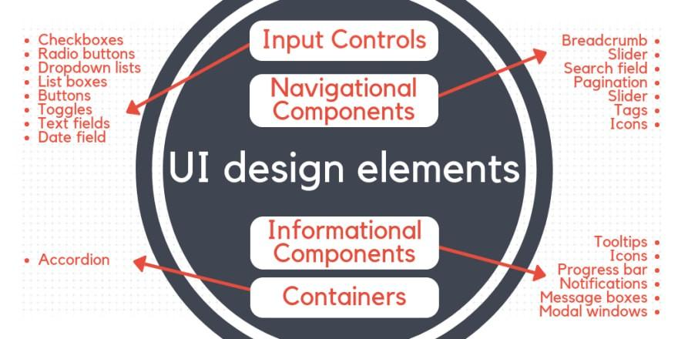

# **Các kĩ năng thiết kế UI design**

Không thể thiết kế một giao diện người dùng hấp dẫn nếu không sử dụng tất cả các kỹ thuật dưới đây::

* **Visual design(** Thiết kế trực quan)Tạo tính thẩm mỹ cho sản phẩm chung và thu hút khán giả của bạn bằng các nguyên tắc “lấy người dùng làm trung tâm” như thiết kế theo định hướng web hoặc nghệ thuật khái niệm. Mục tiêu chính của Thiết kế trực quan là định hình và cải thiện UX với sự trợ giúp của hình ảnh minh họa, nhiếp ảnh, kiểu chữ, không gian, bố cục và màu sắc. 'Đường nét, hình dạng, không gian âm, kết cấu' - tất cả là về thiết kế trực quan.
* **Màu sắc**Lựa chọn màu sắc phù hợp cho project của bạn là rất quan trọng vì những liên tưởng tinh thần với cảm xúc và ý nghĩa. Điều quan trọng nữa là tuân theo màu sắc thương hiệu và sử dụng chúng một cách khôn ngoan tùy thuộc vào thiết kế bạn muốn tạo và thông điệp bạn muốn chia sẻ.
* **Graphic design(Thiết kế đồ họa)**Thiết kế đồ họa có nhiệm vụ kết hợp các hình ảnh, kiểu chữ hoặc đồ họa chuyển động với nhau để gây ấn tượng với khách hàng của bạn.Thiết kế đồ họa nhằm theo đuổi sự hoàn hảo của pixel. Điều này nhằm đảm bảo rằng các văn bản có nét chữ hoàn hảo và màu sắc phù hợp với các nguyên tắc thương hiệu. Thiết kế đồ họa là một ngành học chuyên biệt, và cần có một trình độ tay nghề nhất định và một tập hợp các kỹ năng chuyên biệt (chẳng hạn như lý thuyết về kiểu chữ và màu sắc) để tạo ra những hình ảnh tuyệt vời. Nó thường được kết hợp với Thiết kế trực quan.
* **Mockups(Mô phỏng)**Hình mô phỏng là một mô hình tỷ lệ hoặc kích thước đầy đủ của một thiết kế được sử dụng để trình diễn, đánh giá thiết kế, quảng cáo và các mục đích khác. Mockups có nghĩa là để hiển thị giao diện cuối cùng của thiết kế với các chi tiết trực quan, chẳng hạn như màu sắc và kiểu chữ. Wireframe(Khung dây), mockup và prototypes (nguyên mẫu) thường được trộn lẫn, nhưng chúng chỉ đại diện cho các giai đoạn khác nhau của quy trình thiết kế. Wireframe là một cách trình bày thiết kế có độ trung thực thấp, nó phác thảo các cấu trúc và bố cục. Không giống như wireframe, mockups trông giống như một sản phẩm hoàn chỉnh hoặc nguyên mẫu, nhưng nó không tương tác và không thể nhấp được. Mockups được sử dụng để cung cấp một loạt các tùy chọn để cấu trúc màn hình trong các ứng dụng. Cùng với bố cục, chúng giúp tổ chức nội dung và làm cho giao diện người dùng dễ hiểu.
* **Typography(Kiểu chữ)**Typography là một động lực trong tất cả các hình thức nghệ thuật giao tiếp. Đây là nghệ thuật và khoa học về kiểu, hình thức và cấu trúc phông chữ nhằm mục đích cung cấp bản sao thẩm mỹ và dễ đọc cho người dùng. Kiểu chữ giúp tăng thêm sự ấn tượng cho thông điệp của bạn trên một dự án in hoặc màn hình. Một kiểu chữ tốt nên:
* a) Hoạt động tốt ở các kích cỡ khác nhau;
* b) Có mẫu chữ dễ phân biệt;
* c) Có thứ bậc dễ nhận biết để nhận thức tốt hơn.

Ngoài ra, thiết kế giao diện người dùng ngày nay chủ yếu phụ thuộc vào thiết kế chuyển động tạo ra phản hồi tức thì của người dùng rất quan trọng đối với bất kỳ giao diện người dùng nào. Hoạt ảnh, hiệu ứng hình ảnh và chuyển đổi màn hình có tác động to lớn đến cách người dùng lần đầu tương tác với ứng dụng. Khám phá sức mạnh của thiết kế chuyển động trong bài viết blog của tôi.

# **UI software prototyping types(Các loại tạo mẫu phần mềm giao diện người dùng)**

# 

Prototypes(nguyên mẫu) khác với wireframes và mockups. Các prototypes thường được sử dụng trong UX design, nhưng vì thường được sử dụng để người dùng thử nghiệm sản phẩm

, nguyên mẫu phải có độ trung thực cao, tương tác và phù hợp với giao diện người dùng cuối cùng nhất có thể.

Ta sẽ tìm hiểu về các nguyên mẫu giao diện người dùng.

Nguyên mẫu mô phỏng sự tương tác giữa người dùng và giao diện một cách thực tế nhất có thể.

There are 5 common **types of UI software prototyping**:

1. **Paper prototyping-Tạo mẫu trên giấy** (Sketching-Phác thảo) Phác thảo trong quá trình tạo mẫu để ghi lại những ý tưởng chính (thường là trên giấy), nó chỉ giới hạn trong việc tạo ý tưởng và giao tiếp với nhóm thiết kế.
2. **Low-fidelity prototyping-Tạo mẫu có độ trung thực thấp** Các nguyên mẫu có độ trung thực thấp là các đại diện sơ bộ của các khái niệm giúp xác nhận các khái niệm đó sớm trong quá trình thiết kế. Tóm lại, đây là một bản trình bày thô các ý tưởng của chúng ta. Tạo mẫu có độ trung thực thấp thường được các nhóm thiết kế sử dụng để nhấn mạnh các tương tác và suy nghĩ.
3. **Rapid prototyping(Tạo mẫu nhanh)** Tạo mẫu nhanh là một kỹ thuật trung thực (mid-fidelity )dựa trên nghiên cứu của người dùng. Tạo mẫu nhanh giúp nhà thiết kế suy nghĩ về những việc cần phải làm để đạt được mục tiêu cuối cùng. Nó trải qua một loạt các phiên lặp lại và phản hồi nhanh chóng có thể giải quyết được vấn đề. Điểm chính của việc tạo mẫu nhanh làm cho nó rất nhanh là việc sử dụng một loạt các ứng dụng, các công cụ nghiên cứu người dùng và tạo mẫu kỹ thuật số khác nhau.
4. **High-fidelity prototyping-Tạo mẫu có độ trung thực cao** (Interactive prototyping -Tạo mẫu tương tác) Không giống như tạo mẫu có độ trung thực thấp, việc tạo mẫu có độ trung thực cao đòi hỏi nhiều thời gian, kỹ năng và nguồn lực chuyên biệt hơn. Một mẫu thử nghiệm có độ trung thực cao là một bản trình bày tương tác dựa trên máy tính của thiết kế gần giống nhất với phiên bản cuối cùng về các chi tiết và chức năng. Nó thường thể hiện tính khả dụng và tính hiện thực tất cả trong một.
5. **HTML prototyping-Tạo mẫu HTML**(một số người không tính loại này) Nguyên mẫu HTML là nguyên mẫu được phát triển bằng HTML. Nó có thể được nhìn thấy trong trình duyệt. Nó không có sự lựa chọn kiểu cách và vẻ ngoài tối giản, nhưng nguyên mẫu HTML có thể đi vào giai đoạn mã hóa nhanh hơn nhiều so với các nguyên mẫu khác vì nó đã được viết một phần bằng mã.

Mỗi loại tạo mẫu đều có danh sách các công cụ kỹ thuật số riêng phù hợp nhất với quy trình. Từ Keynote và Google slide cho đến InVision và Adobe XD…

**Các nguyên tắc UI design**

Theo Larry LeRoy Constantine, một người thiết kế giỏi tuân theo **6 nguyên tắc thiết kế Giao diện người dùng** sau:

1. **Structure(Kết cấu)**. liên quan đến kiến ​​trúc giao diện người dùng tổng thể và các mô hình phải rõ ràng, nhất quán, dễ nhận biết
2. **Simplicity(Sự đơn giản)**. thiết kế nên đơn giản, rõ ràng, hiệu quả, dễ sử dụng
3. **Visibility(Hiển thị)**. không có thông tin thừa và các lựa chọn thay thế kỳ quặc. Thiết kế nên hiển thị tất cả các tùy chọn và tài nguyên cần thiết cho một chức nhất định và phải rõ ràng.
4. **Feedback(Phản hồi)**.Người dùng cần được thông báo và hiểu tất cả các hành động liên quan, thay đổi trạng thái hoặc điều kiện, lỗi hoặc ngoại lệ một cách rõ ràng, ngắn gọn và quen thuộc.
5. **Tolerance(Khoan dung).** Thiết kế phải linh hoạt để giảm những sai sót và lạm dụng bằng cách cho phép hoàn tác và làm lại.
6. **Reuse**(**Tái sử dụng)** Thiết kế nên sử dụng lại các thành phần và hành vi bên trong và bên ngoài, duy trì tính nhất quán với mục đích hơn là tính nhất quán đơn thuần.

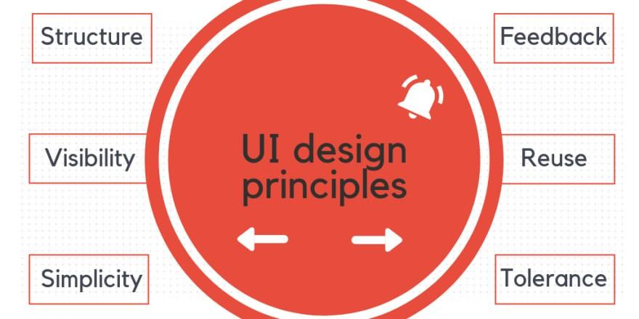

# **Kĩ thuật UI**

Để đáp ứng nguyên tắc thiết UI. Các nhà thiết kế sử dụng một số kỹ thuật giao diện người dùng đơn giản nhưng có lợi.

.Kĩ thuật giao tiếp với người dùng: Là kết hợp giữa phần cứng và phần mềm giúp người dùng thực hiện tốt hơn.Tương tự như menu hoặc thanh công cụ.

# **Quy trình thuyết kế giao diện**

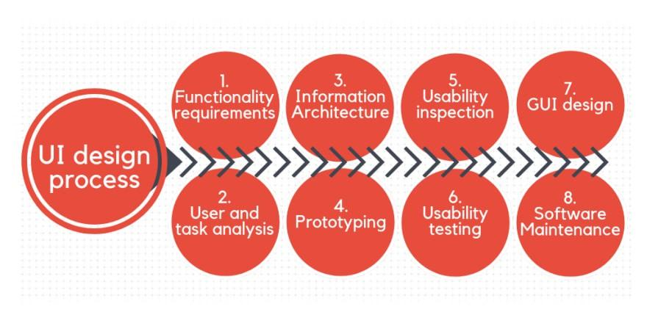

Để cho ra đời một giao diện chất lượng, cần phải trải qua các bước như sau:

1. **Xác định yêu cầu của khách hàng.** Trước khi bắt tay vào thiết kế, bạn phải tìm hiểu thật kỹ mong muốn của khách hàng, xem họ mong muốn có một website như thế nào và cần những chức năng gì. Đồng thời, các công ty thiết kế cũng nên tư vấn cho họ những chức năng thật sự hiệu quả và cần thiết.
2. **Phân tích người dùng và thao tác**. Học cách các thực hiện thao tác của người dùng và thiết kế hỗ trợ thao tác đó.
3. **Cấu trúc thông tin (Information Architecture)**. là một thuật ngữ rất rộng nhưng tập trung vào chính các thông tin được bố trí trên một website/ứng dụng đó. Cách chia tỷ lệ Banner, Sidebar hay các vùng nội dung web cụ thể. Sau khi phác thảo, bạn nên đưa các bản phác thảo này cho mọi người để mọi người góp ý, đồng thời, hãy trình bày phác thảo này đến khách hàng để xác định lại mong muốn của khách hàng thật cụ thể.
4. **Prototyping**. Xu hướng chung trong quá trình thiết kế UI/UX cho một sản phẩm là thực hiện ba giai đoạn: wireframe, mockup và prototype. Mục tiêu của mỗi bước là để cho phép bạn sửa chữa các vấn đề về khả năng sử dụng của sản phẩm trong khi chi phí sửa chữa vẫn còn nhỏ.
5. **Kiểm tra khả năng sử dụng**. Kiểm tra khả năng sử dụng là tên của một tập hợp các phương thức mà người đánh giá kiểm tra giao diện người dùng. Phương pháp hay được sử dụng là: [Cognitive walkthrough](https://en.wikipedia.org/wiki/Cognitive_walkthrough) (task-specific), [Heuristic evaluation](https://en.wikipedia.org/wiki/Heuristic_evaluation) (holistic), [Pluralistic walkthrough](https://en.wikipedia.org/wiki/Pluralistic_walkthrough).
6. **Kiểm thử khả năng sử dụng**. Kiểm tra khả năng sử dụng được thực hiện với những quan điểm người dùng. Đây là một kỹ thuật được thực hiện trong thiết kế tương tác người dùng làm trung tâm để đánh giá một sản phẩm hay dịch vụ bằng cách kiểm tra nó với người dùng đại diện.
7. **Thiết kế GUI (Graphical user interface)**. Tại đây được coi như là bước thiết kế đồ họa giao diện người dùng cuối cùng. Mục đích của giai đoạn này là thiết kế Web bằng HTML, CSS và giải quyết các vấn đề thông qua typography, photography, và illustration.
8. **Bảo trì phần mềm**. Bảo trì thường xuyên giúp sửa lỗi phần mềm, thay đổi tính năng và nâng cấp toàn bộ hệ thống.

# **Thiết kế web**

Thiết kế web hiểu một cách đơn giản nhất là tạo một trang web cho các cá nhân, doanh nghiệp hay tổ chức để phục vụ cho nhu cầu của mình.

**Thiết kế web** là sự kết hợp giữa các kỹ năng UI và UX cho một trang web. Để xây dựng một hệ thống web bạn cần xây dựng rất nhiều công đoạn bao gồm: Thiết kế giao diện web, mã hóa (code) HTML, CSS, Javascript, lập trình dữ liệu, xây dựng nội dung, tối ưu các công cụ tìm kiếm.

Một thiết kế web cần nên biết rằng:

* Biết cách tạo bố cục web và giao phẩm bao gồm: Icons, Infographics, Logos, Presentations etc.
* Bắt kịp công nghệ hiện đại, phần mềm mới nhất.
* Kỹ năng nghe, thấu hiểu.
* Biết quan tâm phát triển Frontend.
* Biết cách code.

Thiết kế UX cho web cải thiện, đáp ứng nhu cầu của người dùng bằng cách cải thiện cách dùng, khả năng tiếp cận và khả năng tương tác với người dùng trên trang web.

# **Thiết Kế Giao Diện Phần Mềm, Ứng Dụng Mobile**

**Thiết kế giao diện ứng dụng cho di động** đặt ra những thách thức:

* Tạo điều kiện cho các nhiệm vụ và quy trình làm việc phức tạp
* Người dùng dễ dàng sử dụng và quản lý dữ liệu người dùng
* Đáp ứng đủ chức năng, nhu cầu và quy trình của người dùng

Thiết kế UX/UI của ứng dụng cải thiện trải nghiệm người dùng và sự hài lòng của khách hàng cuối cùng giúp tăng số lượng người dùng .

**Mobile UX design** là bạn tạo ra những trải nghiệm tốt nhất cho khách trên một nền tảng của thiết bị di động. Nền tảng đó có thể là một loại phần mềm, ứng dụng nào đó.

Có 8 nguyên tắc chính của thiết kế UX di động đã chứng minh hiệu quả của chúng.

* Thiết kế tương thích với những màn hình lớn;
* Đơn giản hóa UI;
* Tương tác bằng cách vuốt và cử chỉ;
* Thêm nhiều tùy chọn hơn;
* Thêm các chức năng có hoạt ảnh;
* Phát triển câu chuyện;
* Đa dạng kiểu chữ;
* Thử nghiệm với bảng màu phù hợp và hơn thế nữa;

# **Các nhà thiết kế UI/UX cần làm gì?**

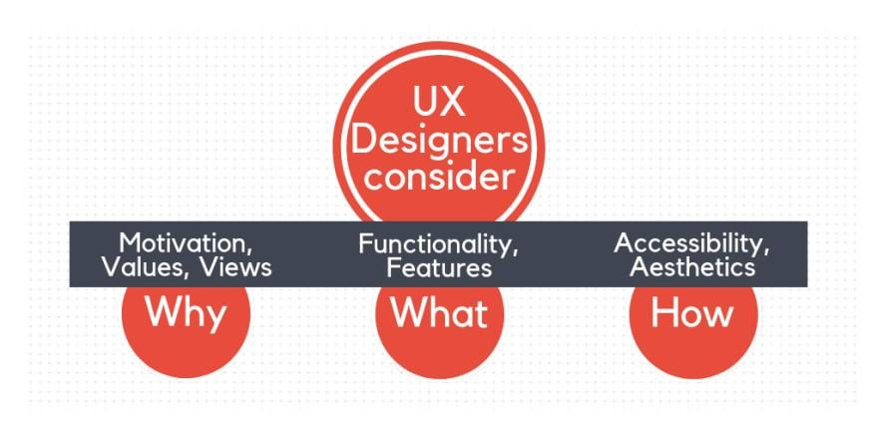

UX Designer phải hiểu những suy nghĩ và giả định của mình luôn là góc nhìn chủ quan và không nhất thiết phản ánh đúng cách nhìn của người dùng sản phẩm. Những thiết kế của người UX Designer luôn được hướng dẫn bởi người dùng, với từng feature và yếu tố giao diện được đặt vào đều với mục tiêu rõ ràng và liên quan đến nhu cầu của người dùng. Khi có một insight hay giả thuyết nào đó, người UX Designer sẽ muốn thử nghiệm để kiểm chứng giả thuyết của mình chứ không lập tức chấp nhận nó.

## Người như thế nào thì thích hợp để trở thành UX Designer?

– Sự đồng cảm: họ dễ dàng hiểu hay đoán được người khác đang hiểu gì và tại sao.

– Sự khiêm tốn: dù có là chuyên gia hay không, họ luôn lắng nghe và học hỏi từ mọi người xung quanh, đặc biệt là người dùng của mình.

– Sự quan sát và tò mò về mọi thứ xung quanh: họ cảm thấy thích thú khi được nghe những câu chuyện của người khác hay được tham gia vào những hoạt động mới mà trước đây mình chưa biết đến.

– Không phán xét: họ không áp đặt các giá trị đạo đức hay lối suy nghĩ của mình vào người khác và cho rằng mình luôn đúng.

– Chú ý đến chi tiết: họ thường thấy được những chi tiết nhỏ nhoi ảnh hưởng đến mọi người như thế nào, và hiểu được những thay đổi nhỏ cũng có thể tạo nên ảnh hưởng lớn.

### Những kỹ năng mềm cơ bản của UX/UI là gì?

– Kỹ năng giao tiếp: UX Designer phải giao tiếp với nhiều bộ phận khác nhau với các chuyên môn khác nhau, truyền đạt được thông tin một cách hiệu quả, cho dù đó là từ khách hàng đến bộ phận kỹ thuật hay marketing và kinh doanh.

– Hiểu biết về tâm lý học: hầu hết tất cả UX Designer, vào nhiều lúc trong sự nghiệp của mình, đều tìm hiểu và đào sâu vào các yếu tố và lý thuyết tâm lý.

– Kỹ năng thuyết phục: người UX Designer phải thuyết phục được không chỉ bản thân mà còn những người làm chung đội ngũ, những người làm kỹ thuật và product manager đi theo triết lý design và áp dụng những kết quả của mình.

– Kỹ năng giao tiếp: UX Designer phải giao tiếp với nhiều bộ phận khác nhau với các chuyên môn khác nhau, truyền đạt được thông tin một cách hiệu quả, cho dù đó là từ khách hàng đến bộ phận kỹ thuật hay marketing và kinh doanh.

– Hiểu biết về tâm lý học: hầu hết tất cả UX Designer, vào nhiều lúc trong sự nghiệp của mình, đều tìm hiểu và đào sâu vào các yếu tố và lý thuyết tâm lý.

– Kỹ năng thuyết phục: người UX Designer phải thuyết phục được không chỉ bản thân mà còn những người làm chung đội ngũ, những người làm kỹ thuật và product manager đi theo triết lý design và áp dụng những kết quả của mình.